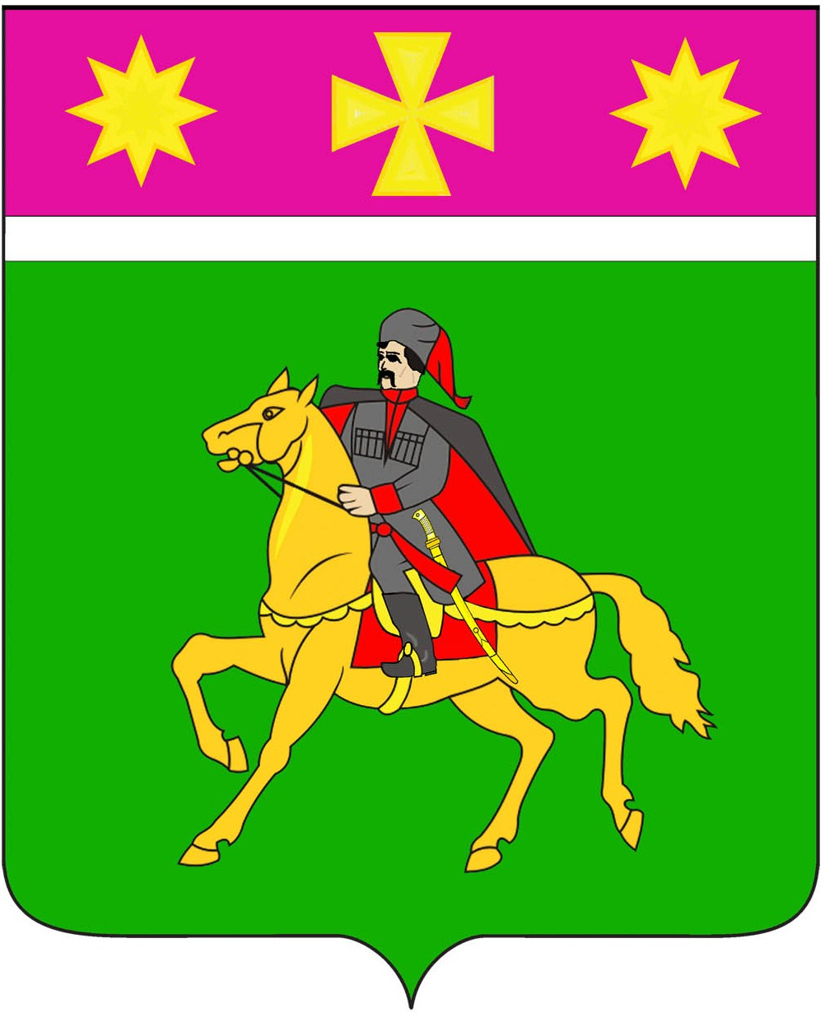
АДМИНИСТРАЦИЯ
ПОЛТАВСКОГО СЕЛЬСКОГО ПОСЕЛЕНИЯ
КРАСНОАРМЕЙСКИЙ РАЙОН

П О С Т А Н О В Л Е Н И Е ПРОЕКТ

от ____________ № ____
станица Полтавская

Об утверждении Порядка организации сбора отработанных
ртутьсодержащих ламп и информирования юридических лиц,
индивидуальных предпринимателей и физических лиц
о порядке осуществления такого сбора на территории
Полтавского сельского поселения Красноармейского района

В целях упорядочения и оптимизации процесса обращения с ртутьсодержащими отходами на территории Полтавского сельского поселения Красноармейского района, повышения уровня экологической безопасности населения, в соответствии с Федеральным законом Российской Федерации от 24 июня 1998 года № 89-ФЗ «Об отходах производства и потребления», постановлением Правительства Российской Федерации от 3 сентября 2010 года № 681 «Об утверждении Правил обращения с отходами производства и потребления в части осветительных устройств, электрических ламп, ненадлежащие сбор, накопление, использование, обезвреживание, транспортирование и размещение которых может повлечь причинение вреда жизни, здоровью граждан, вреда животным, растениям и окружающей среде» администрация Полтавского сельского поселения Красноармейского района п о с т а н о в л я е т :
1. Утвердить Порядок организации сбора отработанных ртутьсодержащих ламп и информирования юридических лиц, индивидуальных предпринимателей и физических лиц о порядке осуществления такого сбора на территории Полтавского сельского поселения Красноармейского района (приложение).
2. Руководителям организаций всех форм собственности, индивидуальным предпринимателям, физическим лицам при обращении с отработанными ртутьсодержащими лампами руководствоваться Порядком, утвержденным настоящим постановлением.
3. Общему отделу (Кузнецова) обнародовать постановление в установленном порядке и разместить на официальном сайте администрации Полтавского сельского поселения Красноармейского района в информационно-коммуникационной сети «Интернет».
4. Постановление вступает в силу после его обнародования.

Глава
Полтавского сельского поселения
Красноармейского района В.А. Побожий

ПРИЛОЖЕНИЕ

УТВЕРЖДЕН
постановлением администрации
Полтавского сельского поселения
Красноармейского района
от ____________ г. № _________

ПОРЯДОК
организации сбора отработанных ртутьсодержащих ламп и
информирования юридических лиц, индивидуальных предпринимателей
и физических лиц о порядке осуществления такого сбора на территории
Полтавского сельского поселения Красноармейского района

1. Общие положения

1.1. Порядок организации сбора отработанных ртутьсодержащих ламп и информирования юридических лиц, индивидуальных предпринимателей и физических лиц о порядке осуществления такого сбора на территории Полтавского сельского поселения Красноармейского района (далее - Порядок) разработан в целях предотвращения неблагоприятного воздействия на здоровье граждан и окружающую среду отработанных ртутьсодержащих ламп путем организации их сбора.
1.2. Порядок разработан в соответствии с Федеральным законом от 24 июня 1998 года № 89-ФЗ «Об отходах производства и потребления», «ГОСТ 12.3.031-83. Система стандартов безопасности труда. Работы с ртутью. Требования безопасности», Санитарными правилами при работе с ртутью, ее соединениями и приборами с ртутным заполнением, утвержденными Главным государственным санитарным врачом СССР 4 апреля 1988 года № 4607-88, постановлением Правительства Российской Федерации от 3 сентября 2010 года № 681 «Об утверждении Правил обращения с отходами производства и потребления в части осветительных устройств, электрических ламп, ненадлежащие сбор, накопление, использование, обезвреживание, транспортирование и размещение которых может повлечь причинение вреда жизни, здоровью граждан, вреда животным, растениям и окружающей среде».
1.3. Правила, установленные настоящим Порядком, являются обязатель-ными для исполнения организациями независимо от организационно-правовых форм и форм собственности, индивидуальными предпринимателями, осуществляющими свою деятельность на территории Полтавского сельского поселения Красноармейского района, не имеющими лицензии на осуществление деятельности по сбору, использованию, обезвреживанию, транспортированию, размещению отходов I-IV класса опасности, физическими лицами, проживающими на территории сельского поселения (далее потребители).
1.4. Сбору, в соответствии с Порядком, подлежат осветительные уст-ройства и электрические лампы с ртутным заполнением и содержанием ртути не менее 0,01 процента, выведенные из эксплуатации и подлежащие утилизации.

2. Организация сбора ртутьсодержащих ламп

2.1. Юридические лица и индивидуальные предприниматели, эксплуатирующие осветительные устройства и электрические лампы с ртутным заполнением, должны вести постоянный учет получаемых и отработанных ртутьсодержащих ламп.
2.2. Юридические лица и индивидуальные предприниматели, не имеющие лицензии на осуществление деятельности по сбору, использованию, обезвреживанию, транспортированию, размещению отходов I-IV класса опасности, осуществляют накопление отработанных ртутьсодержащих ламп. Организация накопления ртутьсодержащих ламп состоит из следующих этапов:
а) назначение ответственных за обращение с ртутьсодержащими лампами (далее - РСЛ);
б) обучение и инструктаж персонала, ответственного за обращение с РСЛ;
в) разработка инструкций по технике безопасности и производственной санитарии при работе с РСЛ;
г) обустройство мест накопления РСЛ (приобретение необходимых материалов и оборудования);
д) заключение договоров со специализированными организациями, имеющими лицензию на деятельность по сбору, использованию, обезвреживанию, транспортировке, размещению отходов I-IV классов опасности;
е) накопление РСЛ в целях их дальнейшего транспортирования специализированными организациями, имеющими лицензию на деятельность по сбору, использованию, обезвреживанию, транспортировке, размещению отходов I-IV классов опасности;
ж) постоянный учет получаемых люминесцентных ламп, с отражением в журнале учета образования и движения ртутьсодержащих отходов;
з) передача РСЛ специализированной организации, имеющей лицензию на деятельность по сбору, использованию, обезвреживанию, транспортировке, размещению отходов I-IV классов опасности, с оформлением акта приема-передачи.
2.3. Накопление должно производиться в соответствии с требованиями ГОСТ 12.3.031-83. Система стандартов безопасности труда. Работы с ртутью. Требования безопасности», Санитарных правил при работе с ртутью, ее соединениями и приборами с ртутным заполнением, утвержденных Главным государственным санитарным врачом СССР 4 апреля 1988 года № 4607-88.
2.4. Накопление отработанных ртутьсодержащих ламп производится отдельно от других видов отходов.
2.5. Хранение отработанных ртутьсодержащих ламп производится в специально выделенном для этих целей месте: в помещении, защищенном от химически агрессивных веществ, атмосферных осадков, поверхностных и грунтовых вод, в местах, исключающих повреждение тары. Хранение отработанных ртутьсодержащих ламп осуществляется не более 11 месяцев.
2.6. Не допускается совместное хранение поврежденных и неповрежденных ртутьсодержащих ламп. Хранение поврежденных ртутьсодержащих ламп осуществляется в специальной таре.
2.7. Не допускается самостоятельное обезвреживание, использование, транспортирование и размещение отработанных ртутьсодержащих ламп потребителями.

3. Информирование населения

3.1. Информирование о местах и условиях приема, сбора отработанных ртутьсодержащих ламп от населения осуществляет администрация Полтавского сельского поселения Красноармейского района.
3.2. Информация о порядке сбора отработанных ртутьсодержащих ламп размещается на официальном сайте администрации Полтавского сельского поселения Красноармейского района, на информационных стендах в общественных местах.
3.3. Юридические лица и индивидуальные предприниматели, осуществляющие управление многоквартирными домами на основании заключенного договора или заключившие с собственниками помещений многоквартирного дома договоры на оказание услуг по содержанию и ремонту общего имущества в таком доме, организуют сбор отработанных ртутьсодержащих ламп и доводят информацию о приеме ртутьсодержащих ламп и Правилах обращения с отработанными ртутьсодержащими лампами до сведения собственников помещений многоквартирных жилых домов путем размещения информации на информационных стендах в помещении управляющей организации и в подъездах многоквартирных домов.
3.4. Размещению подлежит следующая информация:
а) порядок организации сбора отработанных ртутьсодержащих ламп;
б) перечень специализированных организаций, осуществляющих сбор, транспортировку, хранение и размещение ртутьсодержащих отходов, проведение демеркуризационных мероприятий, с указанием места нахождения и контактных телефонов;
в) места и условия приема отработанных ртутьсодержащих ламп.
3.5. Обращения населения, руководителей организаций по нарушениям санитарно-эпидемиологического законодательства и прав потребителей при осуществлении деятельности по накоплению, сбору, временному хранению и обезвреживанию отработанных ртутьсодержащих ламп направляются в территориальный отдел Управления Федеральной службы по надзору в сфере защиты прав потребителей и благополучия человека по Краснодарскому краю в Славянском, Красноармейском и Калининском районах для принятия к виновным лицам мер правового характера.

4. Ответственность за нарушение правил обращения с отработанными ртутьсодержащими отходами

4.1. Контроль за соблюдением требований в области обращения с отработанными ртутьсодержащими отходами осуществляется органами государственного контроля в области обращения с отходами на объектах хозяйственной и иной деятельности независимо от форм собственности, находящихся на территории Полтавского сельского поселения Красноармейского района.
4.2. За нарушение правил обращения с отработанными ртутьсодержащими отходами потребители несут ответственность в соответствии с действующим законодательством.

Глава
Полтавского сельского поселения
Красноармейского района В.А. Побожий

